Министерство Образования РФ

Владимирский Государственный Университет

Кафедра конструирования и технологии радиоэлектронных средств

Исследовательская работа

на тему:

Фотоэлектромагнитный эффект и его применение в устройствах функциональной электроники

по дисциплине

Специальные главы физики

Выполнил:

ст. гр. РЭ-101

Солодов Д. В.

Проверил:

Устюжанинов В. Н.

Владимир 2003

Содержание

1. Физическое описание фотоэлектромагнитного эффекта …...……..…3

2. Математическое моделирование фотоэлектромагнитного эффекта…6

3. Оценка перспектив использования фотоэлектромагнитного эффекта в устройствах функциональной электроники………..….……………………..11

**1. Физическое описание фотоэлектромагнитного эффекта**

Фотоэлектромагнитный эффект, на­зываемый также фотомагнитоэлектрическим, фотогальваномагнитным эффектом и эффектом Кикоина — Носкова открыт в 1934 г. Кикоиным и Носковым и объяснен тогда же Френкелем. Около 20 лет спустя выяснилось, что измерение ФМЭ и связанных с ним эффектов является очень удобным методом определения времени жизни и других парамет­ров неосновных носителей заряда в полупроводниках. Эти параметры полупроводниковых материалов играют первостепенную роль в полупроводниковой элек­тронике. В России и за рубежом начались ши­рокие и интенсивные исследования фотомагнитного эффекта и возможностей его использования. Была построена подробная теория эффекта, измерен эффект в германии, кремнии, антимониде индия и многих других материалах, разработана методика определения рекомбинационных постоянных, на основе фотомагнитного эф­фекта созданы приемники инфракрасного излучения и магнитометры.

Если полупроводник освещается излучением с энер­гией фотона, превышающей ширину запрещенной зоны, то под действием излучения электроны переходят из валентной зоны в зону проводимости, т. е. генерируются электроннодырочные пары. Генерация пар свободных носителей заряда путем внешнего воздействия на полупроводник называется биполярным возбужде­нием. При меньшей энергии фотона может наблюдаться генерация носителей одного знака как основных, так и неосновных, с примесных центров (монополярное воз­буждение). Генерируемые светом избыточные носи­тели вместе с равновес­ными участвуют в элек­тропроводности, могут диффундировать от одной точки образца к другой. Встречаясь друг с другом или с примесными цент­рами, избыточные носите­ли могут уничтожаться, рекомбинировать. Пове­дение избыточных носи­телей описывается таки­ми параметрами, как вре­мя жизни, диффузионная длина, скорость поверх­ностной рекомбинации и т. д. Эти параметры су­щественным образом опре­деляют работу таких широко распространенных полупро­водниковых приборов, как транзистор, диод, фотоэлемент и др. При этом оказывается, что действие этих приборов обусловлено избыточными неосновными носи­телями заряда, поэтому измерение параметров неоснов­ных носителей заряда является необходимым этапом в исследовании материалов, предназначенных для изго­товления приборов, а также в контроле качества этих материалов в процессе производства. Решить эту важ­ную задачу помогает фотоэлектромагнитный эффект.

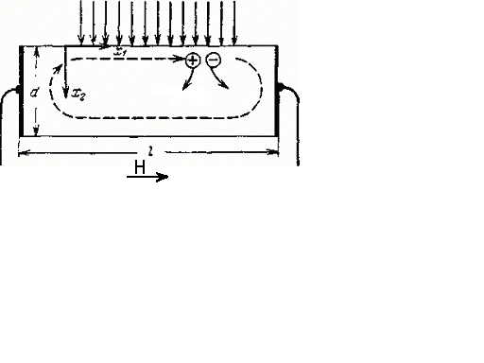

Рис. 1 Возникновение фотоэлектромагнитного эффекта в полупроводниковой пластине, где Н – напряженность магнитного поля, l – длина пластины, d – ее толщина, x1 и x2  - оси координат.

Фотоэлектромагнитный эффект состоит в появлении фото э. д. с. или фототока в освещенной полупроводниковой пластинке, помещенной в магнитное поле, параллельное ее поверхности. Фотоэлектромагнитная *э.* д. с. наблюдается в на­правлении, перпендикулярном лучу света и магнитному полю. Эффект объясняется следующим образом.

Пусть свет падает на поверхность пластинки, перпендикулярную оси *х2* (рис.1). Вблизи освещенной поверхности образуется избыток электронов и дырок относительно их равновесных концентраций при данной температуре. Носители заряда диффундируют в глубь образца со скоростями, величины которых, определяются коэффициентами диффузии электронов и дырок. Если коэффициенты диффузии электронов и дырок, пропорциональные подвижностям, не равны друг другу, то по мере приближения к темновой поверхности избыточная концентрация более быстрых носителей заряда превышает избыточную концентрацию более медленных, что вызы­вает появление электрического поля, направленного пер­пендикулярно плоскости пластинки. Это электрическое поле замедляет проникновение в глубь образца более быстрых носителей заряда и ускоряет движение более медленных носителей заряда. В стационарном режиме равные потоки электронов и дырок, перпендикулярные к поверхности пластинки, не создают электрического тока.

Магнитное поле, направленное перпендикулярно по­токам носителей заряда, отклоняет диффундирующие электроны и дырки в противоположные стороны, в ре­зультате чего их токи в направлении x1 складываются, образуя суммарный ток, плотность которого затухает по мере удаления от освещенной поверхности вследствие рекомбинации избыточных носителей заряда. Если кон­цы образца замкнуть накоротко, то во внешней цепи по­течет ток короткого замыкания фотомагнитного эффекта. В условиях короткого замыкания ток в каждой точке образца направлен в одну и ту же сторону, причем основная часть тока течет вблизи освещенной поверхно­сти в слое толщиной, равной диффузионной длине.

Если контакты разомкнуты, то на концах образца на­капливаются электрические заряды, что вызывает появ­ление электрического поля, направленного вдоль образ­ца. Это электрическое поле создает в образце ток, урав­новешивающий ток короткого замыкания. фотомагнит­ного эффекта.Поэтому возбужденный этим электри­ческим полем ток распределяется равномерно по глуби­не образца. Вблизи освещенной поверхности плотность тока, вызванного электрическим полем, по абсолютной величине меньше плотности фотомагнитного тока, вбли­зи темновой поверхности — превышает ее. В результате в образце возникает циркулирующий ток, показанный на рис. 1 пунктиром. Циркулирующий ток был экспериментально обнаружен с помощью фотомагнитомеханического эффекта, состоящего в появлении момента сил, действующих на полупроводник в магнит­ном поле.

Разность потенциалов, наблюдаемая между концами образца при разомкнутой внешней цепи, называется на­пряжением разомкнутой цепи фотомагнитного эффекта, или фотомагнитной э. д. с.

**2. Математическое моделирование фотоэлектромагнитного эффекта**

В данной части работы, пользуясь основными формулами ФМЭ, я рассмотрю зависимость тока ФМЭ от напряженности магнитного поля, интенсивности света, параметров материала и геометрических параметров пластины.

В слабых магнитных полях () ток ФМЭ увеличивается пропорционально напряженности магнитного поля. Это объясняется тем, что при воздействии сильного магнитного поля траектории носителей между столкновениями сильно искривлены и скорость диффузии меньше, чем при отсутствии магнитного поля. Это явление отражено в формуле, определяющей зависимость эффективных значений диффузионной длины и коэффициента диффузии от магнитного поля:



(1)



, где - время жизни, n, p – полная концентрация носителей, и - величины, определяемые формулой:



(2)



(3)



, где D – эффективный коэффициент биполярной диффузии.

Зависимость D и L от напряженности магнитного поля проявляется по-разному при малой и большой скорости поверхностной рекомбинации. При слабой поверхностной рекомбинации (S<<D/L) получаем:

(4) ,



где q – заряд электрона, g0 – число электронных пар, генерируемых светом за 1 секунду на единице поверхности, Ln – диффузионная длина электрона, и - соответственно, подвижности электронов и дырок, Н – напряженность магнитного поля, с – скорость света в вакууме.



При этом,

(5)



, где kb – постоянная Больцмана.

Находим g:

(6)



, где g - число электронных пар, генерируемых светом за 1 секунду в единице объема, - коэффициент поглощения, - квантовый выход, x2 принимаем равным Ln, т.к. основная часть тока течет в слое, приблизительно равном диффузионной длине.



Основным параметром фотоэлектромагнитного эффекта, пригодным для измерения, является ток короткого замыкания ФМЭ. Целью математического моделирования является нахождение оптимальных параметров для дальнейшей реализации данного эффекта в различных устройствах.

Исходные данные для математического моделирования:

q = 1,6∙10-19 Кл, = 6,5 м2/В∙с, =0,07 м2/В∙с, с = 3 ∙108 м/с, kb= 1,38 ∙10-23 Дж ∙ К-1, Т = 300 К, =10-3 с, = 1, = 103 см-1, = 5,55∙10-7 м.



IФМЭ,

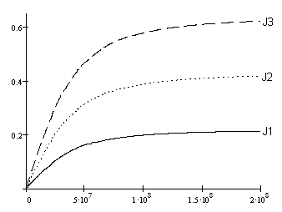

А

H, A/м

Рис. 2. Семейство зависимостей тока короткого замыкания ФМЭ от магнитного поля при малой скорости поверхностной рекомбинации при различной интенсивности света J, фотонов/м2∙с: J1 = 1017, J2 = 2∙1017,

J3 = 3∙1017 .

Из графика видно, что приток практически не увеличивается. Однако для выполнения данного условия необходимо создать большую напряженность магнитного поля – порядка 108 А/м, что не всегда выполнимо. Детектирование тока короткого замыкания ФМЭ можно проводить и при гораздо меньших напряженностях магнитного поля – 500…1000 А/м. При этом ток короткого замыкания изменяется в пределах 2…10 мкА. Такой режим более благоприятен для использования в приборах функциональной электроники.



IФМЭ, А

Н, А/м

Рис. 3. Семейство зависимостей тока короткого замыкания ФМЭ от магнитного поля при малой скорости поверхностной рекомбинации, J = 1017 фотонов/м2∙с.

IФМЭ, А

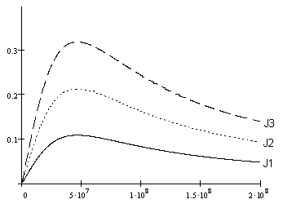

Н, А/м

Рис. 4. Семейство зависимостей тока короткого замыкания ФМЭ от магнитного поля при большой скорости поверхностной рекомбинации при различной интенсивности света J, фотонов/м2∙с: J1 = 1017, J2 = 2∙1017,

J3 = 3∙1017 .

При сильной поверхностной рекомбинации фотоэлектромагнитный ток оказывается меньше по величине:

(7)



В случае большой поверхностной рекомбинации ток ФМЭ сначала растет пропорционально магнитному полю, достигает максимума при и убывает обратно пропорционально Н в сильных магнитных полях. При малой поверхностной рекомбинации ток ФМЭ стремится к насыщению.



Зависимость эффекта от интенсивности света более проста, чем зависимость от напряженности магнитного поля. Ток ФМЭ пропорционален освещенности как при слабом, так и при сильном фотосигнале:

(8)



(9)



Однако в случае слабой и сильной освещенности отличаются такие параметры, как эффективная диффузионная длина и др., поэтому наклон прямой IФМЭ(J) различен при слабой и сильной освещенности.

В толстом образце по мере уменьшения коэффициента поглощения генерация становится все более равномерной по глубине, поверхностная концентрация носителей уменьшается и ФМЭ убывает согласно формуле:



(10)



**3. Оценка перспектив использования фотоэлектромагнитного эффекта в устройствах функциональной электроники**

Современная твердотельная электроника, являясь основным средством обработки информации, развивается по двум главным направлениям: интегральной электроники, или микроэлектроники, и функциональной электроники. Основные тенденции развития микроэлектроники обусловлены идеологией больших и сверхбольших интегральных схем. Развитие интегральных схем идет в направлении освоения субнаносекундных времен срабатывания и субмикронных размеров компонентов сверхвысоких уровней интеграции. В основе функциональной электроники лежит принцип физической интеграции, позволяющий реализовать определённую функцию аппаратуры без применения стандартных базовых элементов, основываясь непосредственно на физических явлениях в твёрдом теле. В этом случае локальному объёму твёрдого тела придаются такие свойства, которые требуются для выполнения данной функции, так что промежуточный этап представления желаемой функции в виде эквивалентной схемы не требуется. Основной чертой физической интеграции является отсутствие или значительное снижение удельного веса схемотехники и использование динамических неоднородностей для выполнения определённых функций.

Фотоэлектромагнитный эффект нашел основное применение в фотомагнитных детекторах (приемниках электромагнитного излучения), а именно, в приемниках инфракрасного излучения и фотомагнитных магнитометрах.

Основным элементом фотомагнитного приемника электромагнитного излучения с длиной волны 5—7 мкмявляется пластинка сурьмянистого индия. Выбор InSb как материала для фотомагнитного инфра­красного приемника обусловлен малой шириной запре­щенной зоны этого полупроводника (0,18 *эв* при ком­натной температуре), дающей возможность наблюдать собственный фотоэффект в указанной спектральной области, высокой подвижностью носителей, способст­вующей увеличению чувствительности прибора, и ма­лым временем жизни, делающим прибор быстродейст­вующим.

Фотомагнитный ИК приемник из InSb успешно при­меняется в научных исследованиях, промышленности. Он обладает высокой пороговой чувствительностью, не требует охлаждения и электрического питания, имеет малые размеры. Малая постоянная времени прибора позволяет применять прибор в ИК. спектроскопии быст­родействующих процессов. Фотомагнитный приемник может использоваться для контроля химических реак­ции, в оборудовании ракет, обладающих высокими ско­ростями, и т. п. Прибор полезен в основном для работы при комнатных температурах, при низких же темпера­турах, порядка азотных (77° К), характеристики фотомагнитного приемника уступают характеристикам ИК приемников, действие которых основано на фотопрово­димости и фотовольтаическом эффекте. Меньшее практи­ческое значение имеет фотомагнитный ИХ приемник из InAs.

Важнейшей характеристикой ИК приемника являет­ся порог чувствительности.Порог чувствительности (эквивалентный шум) измеряемый в ваттах, определяет минимальный фотосигнал, который можно зарегистрировать прибором, и равен мощности излучения, требуемой для того, чтобы фотомагнитный сигнал сравнялся со среднеквадратичным напряжением шумов, отнесенным к единичной полосе пропускания усилителя. Сравнение порога чувствительности ИК приемни­ков из InSb трех основных типов показывает, что при комнатной температуре все они почти одинаково чувствительны (см. таблицу 1). Низкое сопротивление *р-п* переходов из InSb делает невозможным их использова­ние при комнатной температуре. В фотомагнитных эле­ментах используются кристаллы значительно большей толщины, чем в фотосопротивлениях. Это технологиче­ское преимущество компенсирует неудобства, связанные с необходимостью использования магнитов. Порог чувствительности и внутренне сопротивление ИК приемников различных типов с площадкой 1×1 мм2 приведены в таблице:

Таблица 1. Порог чувствительности и внутренне сопротивление ИК приемников.

|  |  |  |  |
| --- | --- | --- | --- |
| Материал | Характеристики ИК приемников | | |
| На ФМЭ | На ФП | На p-n переходе |
| InSb | 1∙10-10 вт  20 Ом | 0,9∙10-10 вт  60 Ом | 1∙10-10 вт  0,15 Ом |
| InAs | 3∙10-11 вт  20 Ом | 0,5∙10-11 вт  70 Ом | 0,6∙10-11 вт  60 Ом |
| PbS | 4∙10-9 вт  200 Ом | 5∙10-11 вт  500 Ом | 0,9∙10-11 вт  100 Ом |

Чувствительность прибора в различных частях спектра описывается спектральной характеристикой. Спектральнаячувствительность детектора из InSb иллюстри­руется рис. 4. Длинноволновая граница характеристики равна 7,4 *мк.* При длинах воли выше этой величины энергии фотона слишком мала для генерации неоснов­ных носителей. При меньших длинах волн чувствитель­ность быстро растет, пока коэффициент поглощения не станет значительно меньше обратной толщины пластинки. Максимальная чувствительность прибора достигается при длине волны порядка 6 мкм.

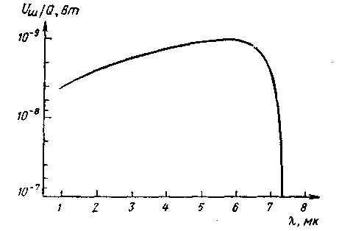

Рис. 5. Спектральная чувствительность фотомагнитного приемника на InSb.

Для измерения же магнитного поля может быть приме­нен фотомагнитный магнитометр. Этот прибор, как и приемник ИК излучения, не требует приложения внеш­него электрического поля, имеет очень простое устройство и малые размеры, обладает малой инерционностью. Для измерения напряженности магнитного поля в фотомагнитных магнитометрах в основном используется ФМЭ в p-nпереходе. Быстрое насыщение с ростом освещенности, слабая зависимость от температуры, пропорциональность магнитному полю делают этот эффект весьма удобным для использования в магнитометре.

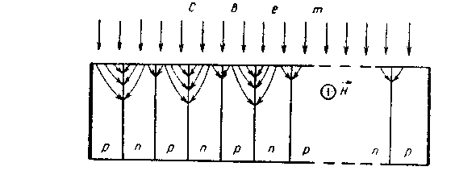

Рис. 6. Многослойная n-p-n система, использующаяся для измерения магнитного поля.

Таком магнитометр может быть скон­струирован в виде полупроводниковой пластинки с боль­шим числом последовательно расположенных p-n пере­ходов (рис. 5).

Поверхность пластинки, перпендикулярная плоскостям переходов, освещается светом, интен­сивность которого имеет величину порядка интенсив­ности солнечного света. При такой освещенности прибор с типичными параметрами полупроводника находится в состоянии насыщения, и выходной сигнал не зависит от интенсивности света. При этом фотовольтаические эффекты на соседних p-nпереходах взаимно уничтожаются, а фотомагнитные складываются, и ФМЭ наблюдается в чистом виде, а не на фоне первичной фото эдс. Использование многослойной структуры позволяет не только увеличить вольтовую чувствительность прибора, но и снизить порог чувствительности*.* Прибор прост в эксплуатации, не требует электрического пита­ния, стабилизации и измерения освещенности и монохроматизации света.

**Список использованной литературы**

1. Равич Ю. И., «Фотомагнитный эффект в полупроводниках и его применение», 1972.
2. www.informost.ru, «Функциональная электроника»,

Милинкис Б. М., Щука А. А., 2002

1. www.uran.donetsk.ua, Кузнецов А. В, «Функциональная электроника», 2001
2. www.phys.nsu.ru, Кравченко А. Ф., Физические основы информационных технологий, 2002
3. Амброзяк С., «Конструкция и технология полупроводниковых фотоэлектрических приборов», 1973
4. Устюжанинов В. Н., Фролова Т. Н. «Нестационарные и релаксационные эффекты в полупроводниках», Владимир, 2002
5. Рывкин С. М., «Фотоэлектрические явления в полупроводниках», 1963
6. www.ispu.ru, «Физика твердого тела», Егоров В.Н., 2002